ICS 13.020.40

CCS Z 05

T/ CASMES XXXX—2024

|  |
| --- |
|  |

办公电脑回收再使用规范

Office computer recycling and reuse specification

|  |
| --- |
| （征求意见稿） |
|  |

XXXX - XX - XX发布

XXXX - XX - XX实施

中国中小企业协会  发布

团 体 标 准

目  次

前  言 II

1 范围 1

2 规范性引用文件 1

3 术语和定义 1

4 流程 1

5 基本要求 2

6 回收要求 3

7 整备要求 4

8 再使用要求 5

9 管理要求 5

前  言

本文件按照GB/T 1.1—2020《标准化工作导则 第1部分：标准化文件的结构和起草规则》的规定起草。

请注意本文件的某些内容可能涉及专利。本文件的发布机构不承担识别专利的责任。

本文件由中国中小企业协会提出并归口。

本文件主要起草单位：。

本文件主要起草人：。

本文件为首次发布。

办公电脑回收再使用规范

1. 范围

本文件规定了办公电脑回收再使用规范的术语和定义、流程、基本要求、回收要求、整备要求、再使用要求和管理要求。

本文件适用于办公电脑回收再使用规范。

1. 规范性引用文件

下列文件中的内容通过文中的规范性引用而构成本文件必不可少的条款。其中，注日期的引用文件，仅该日期对应的版本适用于本文件；不注日期的引用文件，其最新版本（包括所有的修改单）适用于本文件。

GB/T 19001 质量管理体系 要求

GB/T 23685 废电器电子产品回收利用通用技术要求

GB/T 24001 环境管理体系 要求及使用指南

GB/T 29769 废弃电子电气产品回收利用 术语

GB/T 38558 信息安全技术 办公设备安全测试方法

GB/T 45001 职业健康安全管理体系 要求及使用指南

1. 术语和定义

GB/T 29769界定的以及下列术语和定义适用于本文件。

办公电脑 office computer

办公电脑是指用于企业办公的电脑，包括台式电脑、笔记本电脑、平板电脑等。

整备 servicing hostling

对经回收的办公电脑进行清洁、检测、维修、翻新等操作过程。

再使用 reuse

经整备后符合要求的办公电脑，使其继续用于办公用途的过程。

1. 流程

办公电脑回收再使用规范流程见图1。

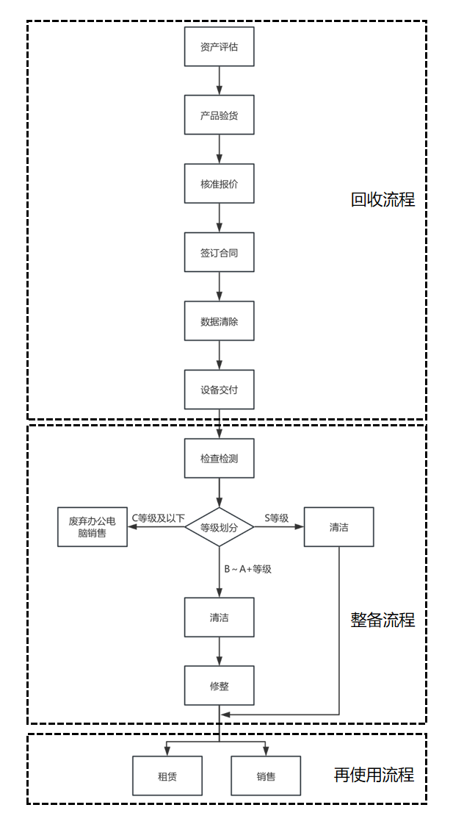

1. 办公电脑回收再使用规范流程
2. 基本要求
   1. 一般要求

办公电脑回收、整备和再使用的机构应按规定履行备案手续。

宜按GB/T 19001、GB/T 24001、GB/T 45001的要求建立质量、环境、职业健康安全管理体系。

* 1. 人员要求

应配备与业务相适应的人员，宜包括电脑回收服务、电脑硬件维修、质量管理控制、物流管理等人员。

应建立完善人员管理制度，定期对人员进行基础知识、专业技能、服务意识、安全意识、危害识别等相关知识技能进行培训。

* 1. 场地要求

场地内应配备必要合理的电力、水、气和安全设施。

场地应阴凉干爽、通风良好，场地环境适合办公电脑的整备、储存。

场地应按照办公电脑类别分区，并在显著位置设置标识区分电脑种类。

场地出入口以及重点风险位置应设置监控设施。

* 1. 设备要求

应为办公电脑回收再使用配备必要的设施设备，宜包括：

1. 运输设备：用于办公电脑回收和外部转运的货运车辆；
2. 场内转运设备：用于存储场地内部转运的叉车、拖车等搬运工具；
3. 仓储设备：用于存放办公电脑的货架、托盘；
4. 检修测试工具：用于办公电脑检修测试软硬件工具；
5. 信息管理设施：用于信息录入、查询、追溯的基本硬件和配套软件。
6. 回收要求
   1. 资产评估

应按要求收集含品牌、型号、配置参数、设备完好程度等信息，依据信息评估资产价格。

* 1. 产品验货

经6.1的规定进行资产评估后，应对办公电脑的信息进行核实查证。

* 1. 核准报价

经6.1的规定进行资产评估后，应根据评估的结果对办公电脑协定报价。

* 1. 签订合同

经6.3的规定进行核准报价后，应根据约定的价格及服务签订合同。

* 1. 数据清除

数据清除应包括：

1. 软件擦除：通过软件编程的方法对存储空间进行数据覆盖，达到信息删除后不可恢复的目的。
2. 物理清除：根据客户要求，拆卸存储硬盘，通过物理损毁方式清除。
   1. 设备交付

经6.5数据清除的办公电脑应再次核查并登记入库。

1. 整备要求
   1. 检查检测

检查检测应包括：

1. 外壳：是否有划痕、磕碰、壳破；
2. 屏幕：是否有破损、线屏；
3. 键盘：是否灵敏，无缺件，无磨损；
4. 接口：是否接插可靠，无异常；
5. 功能：是否正常开机及运行；
6. 电池：是否原装及损耗情况；
7. BIOS锁：是否有ID锁（非苹果BIOS锁）
   1. 等级划分

等级划分要求见表1。

1. 等级划分要求

|  |  |  |
| --- | --- | --- |
| 等级 | 等级描述 | 等级定义 |
| S | 外观：外观完好，无划痕、无磕碰 | 准新机（原装） |
| 包装：原包装完好，无明显脏污/破损 |
| 功能：各项功能正常 |
| 附件：附件原配、齐全，功能正常，有对应序列号的保修卡 |
| 电池：原装，电池损耗≤10% |
| A+ | 外壳：无明显划痕 | 95新（原装） |
| 屏幕：屏幕无破损，无线屏 |
| 键盘：灵敏，无缺件，无磨损 |
| 接口：接插可靠，无异常 |
| 功能：各项功能正常 |
| 电池：原装，电池损耗≤15% |
| BIOS锁：无ID锁（非苹果BIOS锁） |
| A | 外壳：无磕碰，无壳破 | 9成新（原装或官翻） |
| 屏幕：屏幕无破损，无线屏 |
| 键盘：灵敏，无缺件，无磨损 |
| 接口：接插可靠，无异常 |
| 功能：各项功能正常 |
| 电池：原装，电池损耗≤25% |
| BIOS锁：无ID锁（非苹果BIOS锁） |
| B | 外壳：磕碰或壳破（苹果本是磕碰，非苹果本是壳破） | 8成新（需要维修换件） |
| 屏幕：屏幕无破损，无线屏 |
| 键盘：灵敏，无缺件，无磨损 |
| 接口：接插可靠，无异常 |
| 功能：各项功能正常 |
| 电池：原装，电池损耗≤35% |
| BIOS锁：有ID锁（非苹果BIOS锁） |
| C | 外壳：无磕碰，无壳破 | 6成新（不宜再使用） |
| 屏幕：屏幕破损或线屏 |
| 键盘、接口、功能或电池：有异常 |
| BIOS锁：有ID锁（非苹果BIOS锁） |
| F | 外壳：破损 | 不再使用 |
| 屏幕：屏幕破损或线屏等缺陷 |
| 键盘、接口、功能或电池：有异常 |
| 其他：确认无整备修复价值的其他缺陷 |

* 1. 废弃办公电脑销售

符合表1中C等级、F等级的办公电脑，宜按照GB/T 23685的规定执行。

* 1. 清洁

符合表1中B等级及以上等级的办公电脑，应对其外壳、屏幕、键盘、接口等进行清洁处理。

* 1. 修整

符合表1中B～A+等级的办公电脑，应对外壳、屏幕、键盘、接口等缺陷进行修整。

1. 再使用要求

符合表1中B级及以上等级的办公电脑可通过销售或租赁等进入再使用。

1. 管理要求
   1. 回收管理要求
      1. 应建立回收信息记录管理制度。
      2. 应制定突发事件的处理程序，有完整的防护装备和措施，操作应遵守国家相关的职业安全卫生法规或标准要求。
      3. 应建立信息保密制度，不得向第三方透露客户相关信息。
      4. 应建立培训记录管理制度。
   2. 整备管理要求
      1. 应建立整备信息记录管理制度。
      2. 应制定突发事件的处理程序，有完整的防护装备和措施，操作应遵守国家相关的职业安全卫生法规或标准要求。
      3. 应建立培训记录管理制度。
   3. 再使用管理要求
      1. 应建立再使用记录管理制度。
      2. 应建立培训记录管理制度。
   4. 溯源管理要求
      1. 应建立信息溯源系统，可实现对每批次回收的办公电脑的收集、装卸、运输、储存和处置过程等信息的溯源和管理。
      2. 应对每批次回收的办公电脑进行溯源编码。
      3. 办公电脑的编码应可追溯查询回收、整备、再使用以及装卸、运输、储存等全过程信息。
      4. 信息溯源系统内相关数据保存的记录时间应不低于3年。
   5. 信息管理要求
      1. 对回收的办公电脑的信息安全应按照GB/T 38558规定的方法进行检测。
      2. 信息保存期限届满后，按照法律法规的要求进行信息的销毁或清理，确保信息不被滥用或泄漏。
      3. 按照相关法律法规的要求，将信息保存的情况进行备案或报告。

_________________________________